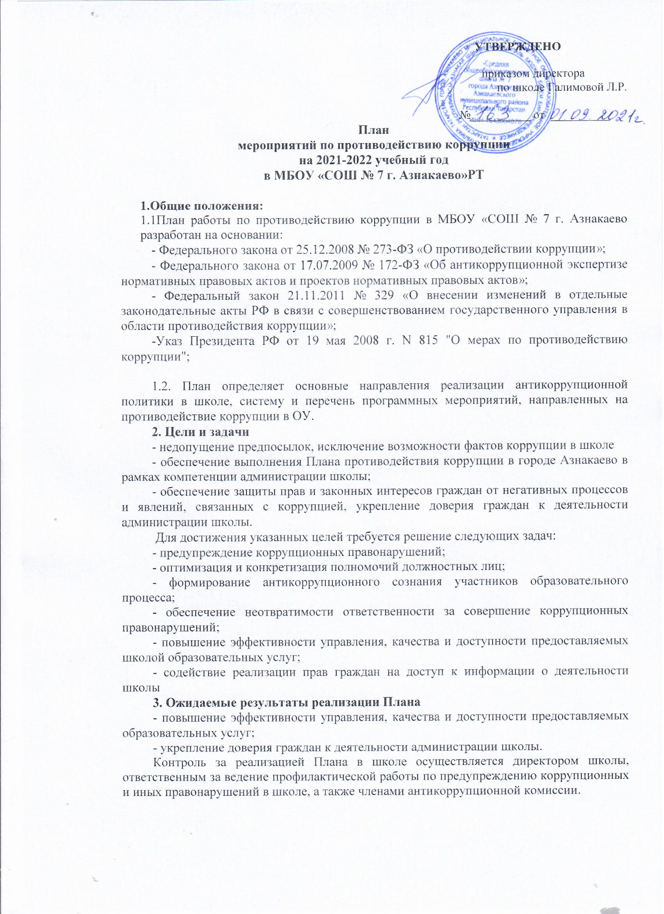

План работы по противодействию коррупции
в МБОУ «СОШ № 7 г.Азнакаево»
на 2021-2022 учебный год
№ п/п | Мероприятия | Сроки проведения | Ответственный
- Организационные мероприятия
1.1. | Анализ качества реализации «Плана работы по противодействию коррупции в МБОУ «СОШ № 7» за 2021- 2022 учебный год» | август 2021 | Директор школы
1.2. | Разработка и утверждение «Плана работы по противодействию коррупции в МБОУ «СОШ №7» на 2021- 2022 учебный год» | сентябрь 2021 г. | Директор школы на общем собрании трудового коллектива
1.3. | Анализ и уточнение должностных обязанностей работников, исполнение которых в наибольшей мере подвержено риску коррупционных проявлений | август- сентябрь 2021 г. | Директор школы
- Обеспечение права граждан на доступ к информации о деятельности
2.1. | Использование прямых телефонных линий в целях выявления фактов вымогательства, взяточничества и других проявлений коррупции, а также для более активного привлечения общественности к борьбе с данными правонарушениями. | В течение года | Директор школы
2.2. | Организация личного приема граждан директором школы. | По графику | Директор школы
2.3. | Соблюдение единой системы оценки качества образования с использованием процедур:  - аттестация педагогов школы;  - мониторинговые исследования в сфере образования;  - статистические наблюдения;  - самоанализ деятельности ОУ;  - создание системы информирования управления образованием, общественности, родителей о качестве образования в школе;  - соблюдение единой системы критериев оценки качества образования (результаты, процессы, условия);  - организация информирования участников ГИА и их родителей (законных представителей);  - определение ответственности педагогических работников, привлекаемых к подготовке и проведению ГИА за неисполнение, ненадлежащее выполнение обязанностей и злоупотребление служебным положением, если таковые возникнут. | Февраль - май, июнь | Зам. директора  по УР,
2.4. | Организация систематического контроля за получением, учетом, хранением, заполнением и порядком выдачи документов государственного образца об основном общем образовании. Определение ответственности должностных лиц. | В течение года | заместитель директора по УВР, секретарь
2.5. | Контроль за осуществлением приёма в первый класс. | Февраль- август | Заместитель директора по УВР
2.6. | Информирование граждан об их правах на получение образования. | В течение года | Классные рук.ли,  Администрация
2.7. | Усиление контроля за недопущением фактов неправомерного взимания денежных средств с родителей (законных представителей). | В течение года | Директор школы, комиссия
2.8. | Обеспечение соблюдений правил приема, перевода и отчисления, обучающихся из школы | В течение года | Директор школы
- Обеспечение открытости деятельности образовательного учреждения
3.1. | Проведение Дней открытых дверей. Ознакомление родителей с условиями поступления в школу, обучения в ней (для первоклассников) | В течение года | Директор школы,  Зам. директора по УР
3.2. | Модернизация нормативно-правовой базы деятельности школы, в том числе в целях совершенствования единых требований к обучающимся, законным представителям и работникам ОУ. | Январь - март 2022 года | Директор школы,  Зам. директора по УВР, ВР
3.3. | Своевременное информирование посредством размещения информации на сайте школы, в СМИ о проводимых мероприятиях. | В течение года | Зам. директора по ВР
3.4. | Усиление персональной ответственности работников школы за неправомерное принятие решения в рамках своих полномочий. | В течение года | Директор  школы
3.5. | Рассмотрение вопросов исполнения законодательства о борьбе с коррупцией на совещаниях при директоре, педагогических советах | В течение года | Зам. директора по УВР, ВР
3.6. | Привлечение к дисциплинарной ответственности работников школы, не принимающих должных мер по обеспечению исполнения антикоррупционного законодательства. | По факту | Директор  школы
- Антикоррупционное образование
4.1. | Проведение Единых информационных дней, посвящённых формированию правового сознания и антикоррупционного мировоззрения обучающихся | Октябрь | Классные руководители
4.2. | Участие в конкурсах антикоррупционной направленности | В течение года | Зам. директора  по ВР
4.3. | Диспут: «Что заставляет человека брать взятки?»  (8-9 классы) | Декабрь | Гафиатуллина М.А.
4.4. | Творческая работа (сочинение, эссе) среди обучающихся  7-11 классов на тему «Я против коррупции» | Ноябрь | МО учителей русского языка и литературы
4.5. | Беседа: «Коррупция. Твоё НЕТ имеет значение».  (6-7 классы) | Январь | Хайдарова Г.Т.
4.6 | Лекция: «Коррупция – явление политическое или экономическое?». (10-11 классы) | Март | Ахметгалеева А, А.
4.7. | Анкетирование: «Бытовая» коррупция в школе». | Май | психолог
4.8. | Выставка книг в библиотеке школы «Нет коррупции!» | Ноябрь-декабрь | Ахметгалеева А, А.
- Работа с педагогами
5.1. | Корректировка планов мероприятий по формированию антикоррупционного мировоззрения обучающихся. | Январь | Классные руководители
5.2. | Встречи педагогического коллектива с представителями правоохранительных органов. | В течении года | Зам. директора  по ВР
- Работа с родителями общественностью
6.1. | Участие в публичном отчете школы. | сентябрь | Антикоррупционная комиссия
6.2. | Встреча родительской общественности с представителями правоохранительных органов. | В течение года | Директор школы
6.3. | Родительские собрания по темам формирования антикоррупционного мировоззрения учащихся. | в течение года | Антикоррупционная комиссия
- Организация взаимодействия с правоохранительными органами
7.1. | Обмен информацией в рамках межсетевого взаимодействия в объёме компетенции | Постоянно | Директор школы
- Осуществление контроля финансово-хозяйственной и образовательной деятельности в целях предупреждения коррупции
8.1. | Осуществление контроля за соблюдением требований, установленных Федеральным законом № 223-ФЗ «О контрактной системе в сфере закупок товаров, работ, услуг для обеспечения государственных и муниципальных нужд» | В течение года | Директор школы  Зам. директора по АХЧ
8.2. | Осуществление контроля за целевым использованием внебюджетных средств | В течение года | Директор школы Антикоррупционная комиссия
8.3. | Осуществление контроля за организацией и проведением ЕГЭ | Сентябрь -июль | Заместитель директора  по УР
8.4. | Осуществление контроля за получением, учётом, хранением, заполнением и порядком выдачи документов государственного образца об основном общем образовании и о среднем общем образовании | Июнь, июль | Заместитель директора по УР
- Обеспечение контроля за качеством предоставляемых государственных услуг в электронном виде
9.1. | Оказание услуг в электронном виде:  - Электронный дневник  - электронный журнал  - Предоставление информации о порядке проведения государственной итоговой аттестации и результатах проведения ГИА | В течение года | Администрация школы  Зам. директора по УВР

Отчет о проделанной работе по противодействию коррупции за 4квартал 2021-2022 учебного года по МБОУ «СОШ № 7 г.Азнакаево»
№ п/п | Мероприятия | Сроки проведения | Ответственный
Обеспечение права граждан на доступ к информации о деятельности
2.1. | Использование прямых телефонных линий в целях выявления фактов вымогательства, взяточничества и других проявлений коррупции, а также для более активного привлечения общественности к борьбе с данными правонарушениями. | В течение года | Директор школы
2.2. | Организация личного приема граждан директором школы. | По графику | Директор школы
2.3. | Организация систематического контроля за получением, учетом, хранением, заполнением и порядком выдачи документов государственного образца об основном общем образовании. Определение ответственности должностных лиц. | В течение года | заместитель директора по УР, секретарь
2.5 | Информирование граждан об их правах на получение образования. | В течение года | Классные рук.ли,  Администрация
2.6. | Усиление контроля за недопущением фактов неправомерного взимания денежных средств с родителей (законных представителей). | В течение года | Директор школы, комиссия
2.7. | Обеспечение соблюдений правил приема, перевода и отчисления, обучающихся из школы | В течение года | Директор школы
Обеспечение открытости деятельности образовательного учреждения
3.1. | Проведение Дней открытых дверей. Ознакомление родителей с условиями поступления в школу, обучения в ней (для первоклассников) | В течение года | Директор школы,  Зам. директора по УР
3.3. | Своевременное информирование посредством размещения информации на сайте школы, в СМИ о проводимых мероприятиях. | В течение года | Зам. директора по ВР
3.4. | Усиление персональной ответственности работников школы за неправомерное принятие решения в рамках своих полномочий. | В течение года | Директор  школы
3.5. | Рассмотрение вопросов исполнения законодательства о борьбе с коррупцией на совещаниях при директоре, педагогических советах | В течение года | Зам. директора по УВР, ВР
3.6. | Привлечение к дисциплинарной ответственности работников школы, не принимающих должных мер по обеспечению исполнения антикоррупционного законодательства. | По факту | Директор  школы
Антикоррупционное образование
4.2. | Участие в конкурсах антикоррупционной направленности | В течение года | Зам. директора  по ВР
4.3. | Диспут: «Что заставляет человека брать взятки?»  (8-9 классы) | Декабрь | Гафиатуллина М.А.
4.4. | Творческая работа (сочинение, эссе) среди обучающихся  7-11 классов на тему «Я против коррупции» | Ноябрь | МО учителей русского языка и литературы
4.8. | Выставка книг в библиотеке школы «Нет коррупции!» | Ноябрь-декабрь | Ахметгалеева А, А.
Работа с педагогами
5.2. | Встречи педагогического коллектива с представителями правоохранительных органов. | В течении года | Зам. директора  по ВР
Работа с родителями общественностью
6.2. | Встреча родительской общественности с представителями правоохранительных органов. | В течение года | Директор школы
6.3. | Родительские собрания по темам формирования антикоррупционного мировоззрения учащихся. | в течение года | Антикоррупционная комиссия
Организация взаимодействия с правоохранительными органами
7.1. | Обмен информацией в рамках межсетевого взаимодействия в объёме компетенции | Постоянно | Директор школы
Осуществление контроля финансово-хозяйственной и образовательной деятельности в целях предупреждения коррупции
8.1. | Осуществление контроля за соблюдением требований, установленных Федеральным законом № 223-ФЗ «О контрактной системе в сфере закупок товаров, работ, услуг для обеспечения государственных и муниципальных нужд» | В течение года | Директор школы  Зам. директора по АХЧ
8.2. | Осуществление контроля за целевым использованием внебюджетных средств | В течение года | Директор школы Антикоррупционная комиссия
Обеспечение контроля за качеством предоставляемых государственных услуг в электронном виде
9.1. | Оказание услуг в электронном виде:  - Электронный дневник  - электронный журнал  - Предоставление информации о порядке проведения государственной итоговой аттестации и результатах проведения ГИА | В течение года | Администрация школы  Зам. директора по УВР

